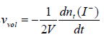
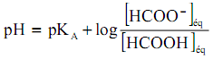
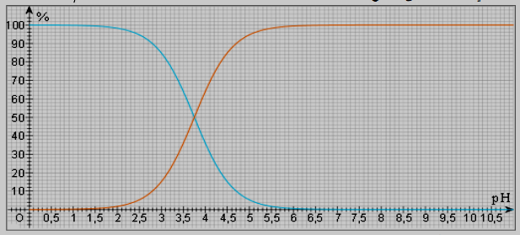
الصفحــة1/3
ثانوية العقيد الحاج لخضر
المستوى :3 علوم تجريبية

الجمهورية الجزائرية الديمقراطية الشعبية
بكالوريا تجريبية
في مادة العلوم الفيزيائية
المــدة: 3ساعــات ونصف

التمرين الاول:4 ن
نمزج في اللحظة t=0 حجما V₁=100ml من محلول ليود البوتاسيوم (K⁺_{(aq)}+ I⁻_{(aq)}) تركيزه المولي C₁ مع حجم V₂ من الماء الاوكسيجيني H₂O₂ تركيزه المولي C₂=0.3mol/l.
متابعة تغيرات كمية المادة للمتفاعلات n_{t}(H₂O₂) وn_{t} (I⁻) في الوسط التفاعلي في لحظات زمنية مختلفة مكنتنا من الحصول على المنحنيين nt (H2O2 ) = f (t) و nt (I⁻ ) = g(t) الممثلين في الوثيقة 1.
1/ اكتب معادلة التفاعل المنمذجة للتحول الكيميائي الحاصل علما ان الثنائيتين (ox/red) المشاركتين في التفاعل هما: (H₂O_{2(aq)}/H₂O_{(l)}) و) (I_{2(aq)}I⁻_{(aq)}.
2/ انشئ جدولا لتقدم التفاعل.
3/ اعتمادا على البيان و جدول التقدم .
أ/ استنتج المتفاعل المحد.
ب/ انسب لكل منحنى البيان الموافق من بين البيانين 1 و2 .
ج/ احسب كل من C₁ و V₂.
د/ اكمل رسم البيان 1.
4/ أ/عرف السرعة الحجمية للتفاعل V _{vol} في اللحظة t.
ب/بين ان عبارتها تكتب على الشكل:
ج/ عرف زمن نصف التفاعل t_{1/2} واحسب قيمته.

التمرين الثاني:4ن
الهدف من التمرين هو دراسة منحنى التوزيع للثنائية ((HCOOH/HCOO- ثم تحديد تركيز الحمض بواسطة المعايرة
1/ اكتب معادلة تفاعل حمض الميثانويك مع الماء. 2 / اعط عبارة ثابت الحموضة للثنائية(HCOOH/HCOO-) .
3/بين ان:
4/ نعطي في الشكل 1 منحني توزيع كل من الحمض و الاساس للثنائية (HCOOH/HCOO-).
الموضــوع الأول
دورة مــــاي 2011

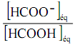
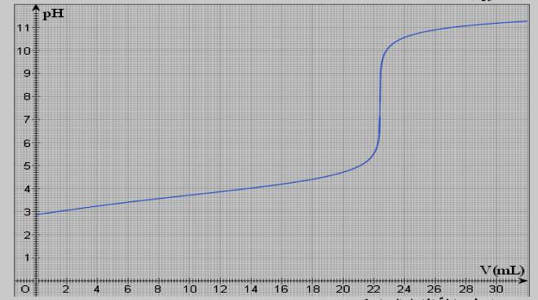
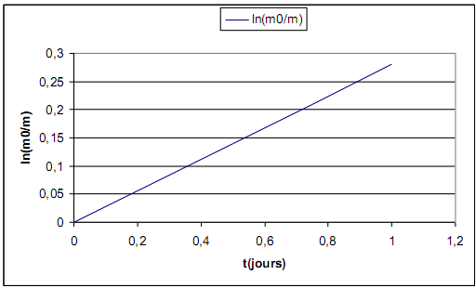
الصفحــة 2/3
أ/ماذا يمثل كل منحنى مع التعليل؟
ب/ استنتج قيمة pK_{A}(HCOOH/HCOO⁻) مع التعليل.
ج/ اذا كان PH=3 احسب بطريقتين مختلفتين النسبة
لتحديد تركيز حمض الميثانويك نعاير حجما V_{A}=20ml بواسطة محلول لهيدروكسيد الصوديوم (Na⁺+OH ⁻).
تركيزه C_{B}=1.10⁻²mol/l.
المنحني الشكل 2 يمثل تغيرات PH الخليط اثناء المعايرة
1/ اكتب معادلة تفاعل المعايرة
2/ احسب قيمة ثابت التوازن لهذا التفاعل.
نعطي: K_{A}(H₂O/HO⁻)=10⁻¹⁴.
3/ حدد بيانيا احداثيات نقطة التكافؤ.
4/ استنتج تركيز الحمض CA.

التمرين الثالث:4ن
نويدة النبتونيوم إشعاعية النشاط –β حيث تتحول الى البلوتونيوم.
1/ اكتب معادلة التفتت محددا A وZ.
2/ اعط قانون التناقص الاشعاعي بالنسبة لعدد النويدات.
3/ استنتج قانون التناقص الاشعاعي بالنسبة للكتل.
4/ اثبت العلاقة: , حيث : m₀ كتلة المادة المشعة
عند t=0 . m كتلة المادة المشعة عند لحظة t.
λ: ثابتة النشاط الاشعاعي.
5/ يمثل المنحنى جانبه تغيرات بدلالة الزمن:
أ/ حدد بيانيا λ واستنتج t_{1/2} للنويدة .
ب/ حدد اللحظة t₁ التي تكون فيها كتلة العينة المتفككة هي:99%.

التمرين الرابع:4ن
يتكون ثنائي قطب RL من ناقل اومي مقاومته R=100Ω ووشيعة ذاتيتها L و مقاومتها r مجهولة.
عند اللحظة t=0 , نصل مربطي ثنائي القطب RL بمولد قوته المحركة الكهربائية E=6v و مقاومته الداخلية مهملة و نعاين بواسطة راسم الاهتزاز المهبطي ذو ذاكرة تغيرات شدة التيار i المار في الدارة بدلالة الزمن. فنحصل على المنحني التالي: شكل -1-
1/ اعط التركيب التركيب التجريبي المستعمل مبينا جهة التيار و التوترات.
2/ اثبت المعادلة التفاضلية التي تحققها شدة التيار i(t).

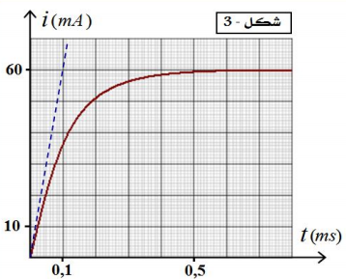
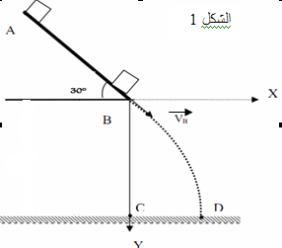
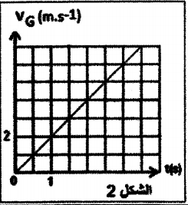
الصفحــة 3/3
3/ اذا علمت ان:
حل للمعادلة .
استنتج عبارتي كل من : τ و I₀.
4/ اكتب عبارتي U_{R}و U_{L} في النظام الدائم
.و عبر عن
بدلالة R و r.
5/ حدد بيانيا قيمة I₀ , ثم احسب قيمة r , ماذا تستنتج؟
6/ حدد ثابت الزمن t و استنتج قيمة L .
7/ علما ان الطاقة المغناطيسية المخزونة في الوشيعة في النظام الدائم هي : EL_{max}=1,8.10⁻⁵J تحقق من قيمة L.

1
التمرين الخامس:4ن
يعتبر سباق السرعة على الجليد من اعرق و اهم مسابقات الالعاب الاولمبية الشتوية , حيث يطمح كل متسابق الى قطع مسافة النزول خلال اقل مدة زمنية ممكنة.
يهدف هذا التمرين الى تحديد بعض المقادير الحركية و التحريكية المميزة لحركة متسابق.
ينزلق متسابق كتلته m و مركز عطالتهG , فوق منحدر نعتبره مستقيما و يكون زاوية α مع المستوي الافقي .
لدراسة حركة G نختار معلما (A ,i ) الشكل1. معطيات: g=10m.s⁻² , m=80kg , 30°=α .
I/ دراسة حركة المتسابق عند المنحدر.
ينطلق المتسابق عند اللحظة t=0 , حيث يحتل مركز عطالته G الموضع A.
و يتابع حركته وفق مسار مستقيم AB و يخضع خلاله لاحتكاكات نمذجها ب
قوة
ثابتة اتجاهها موازي للمسار و منحاها معاكس لمنحى الحركة.
1- بتطبيق القانون الثاني لنيوتن, اثبت المعادلة التفاضلية التي يحققها V_{X}احداثيي
.
2- يمثل الشكل 2 مخطط سرعة المتسابق حدد قيمة التسارع a_{G} للحركة.
3- استنتج شدة القوة
. 4 - اكتب المعادلة الزمنية x(t) لحركة G.
5- يمر G مركز عطالة المتسابق من الموضع B بالسرعة V_{B}=28m/s حدد قيمة المسافة AB.
II- دراسة حركة المتسابق في مجال الثقالة المنتظم.
صادف المسابق عند نهاية المرحلة AB حافة , فغادر مركز عطالته G الموضع B بالسرعة
عند لحظة نعتبرها مبدا جديدا للزمن t=0, و اصبح المتسابق في سقوط نعتبره حرا .
لدراسة حركة G نختار معلما متعامدا و متجانسا (B,X,Y) الشكل1.
1- اثبت ان معادلة مسار حركة G في هذا المعلم تكتب بالشكل:
2- يمر G بالموضع D عند اللحظة t=0.2s بالسرعةV_{D} , حدد قيمة. V_{D}

موفقون في شهادة البكالوريا
اساتذة المادة

